Nama : Qotrun Nida

NIM : 12030123120266

Kelas : D

Mata Kuliah : Analisis Desain & System

**Chatling Perpustakaan Digital**

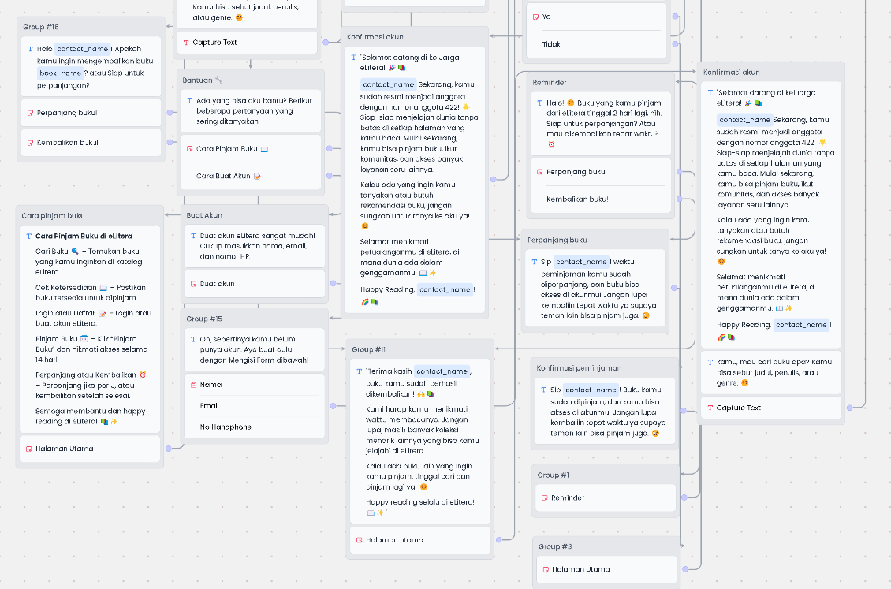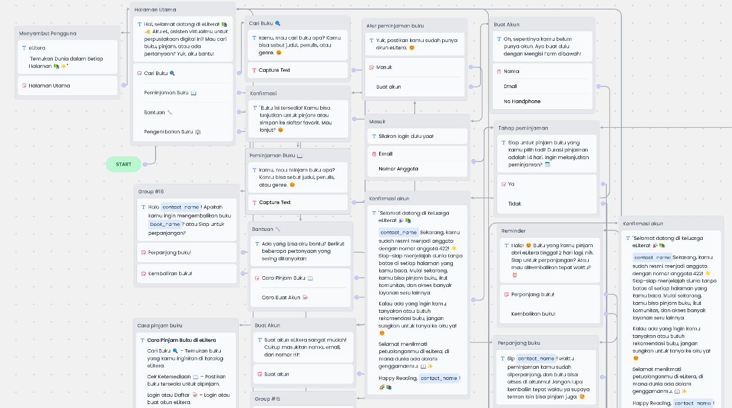**“eLitera”**

eLitera adalah perpustakaan digital yang dirancang untuk menghadirkan pengalaman membaca yang mudah, menyenangkan, dan terjangkau bagi semua orang. Dengan koleksi buku digital yang luas dan terus berkembang, eLitera memungkinkan pengguna menemukan berbagai genre dan judul, mulai dari novel populer, buku non-fiksi, hingga karya literatur klasik. eLitera mengusung konsep "Temukan Dunia dalam Setiap Halaman 📚✨," mengajak pengguna menjelajah dunia baru dan memperluas wawasan mereka dari kenyamanan perangkat digital. Fitur yang terdapat di eLitera yaitu:

Halaman utama: menyambut pengguna dan menawarkan layanan seperti Cari Buku, Peminjaman Buku, Bantuan, dan Pengembalian Buku. Masing-masing opsi membawa pengguna ke alur yang sesuai dengan kebutuhan mereka.

Pencarian Buku: memudahkan pengguna mencari buku berdasarkan judul, pengarang, atau genre. Fitur ini memberikan hasil pencarian yang relevan, lengkap dengan informasi singkat tentang setiap buku.

* Setelah pengguna memilih "Cari Buku", chatbot akan bertanya tentang buku yang dicari berdasarkan judul, penulis, atau genre.
* Setelah pengguna memasukkan informasi, chatbot akan mengonfirmasi apakah pengguna ingin menambahkannya ke daftar favorit atau melanjutkan ke peminjaman.

Peminjaman Buku: fitur utama yang memungkinkan pengguna untuk meminjam buku digital selama 14 hari. Sistem akan menyimpan buku di perpustakaan pribadi akun pengguna selama masa peminjaman.

* Pada alur peminjaman, pengguna dapat memasukkan informasi buku yang ingin dipinjam. Setelah itu, pengguna akan diminta memastikan bahwa mereka telah memiliki akun atau memilih untuk membuat akun jika belum memilikinya.
* Jika pengguna siap untuk meminjam, mereka diminta untuk memilih durasi peminjaman dan bisa memperpanjang jika masa pinjaman habis.

Bantuan & Dukungan Pelanggan: menyediakan akses cepat ke bantuan terkait peminjaman, pencarian buku, atau masalah teknis. Pengguna dapat berinteraksi dengan chatbot atau tim dukungan untuk mendapatkan solusi. Pengguna mendapatkan bantuan yang cepat dan mudah diakses, memastikan pengalaman yang mulus saat menggunakan eLitera.

Fitur Pengembalian dan Perpanjangan Buku di eLitera memungkinkan pengguna mengelola waktu pinjaman buku dengan fleksibel. Jika pengguna membutuhkan waktu lebih lama untuk membaca, mereka dapat memperpanjang masa pinjaman langsung dari akun mereka. Setelah selesai membaca, pengguna cukup mengembalikan buku secara online dengan satu klik, memastikan buku tersebut tersedia bagi anggota lain. Chatbot akan mengirimkan pengingat jika masa peminjaman hampir habis, dan memberikan opsi untuk memperpanjang masa peminjaman jika diperlukan.